目 录
• •
一、“周恩来、邓颖超”班创建申报表••••••••••••••••••••••••••••••••••••••••••••••••••••••••••••••••••••••3
二、班级概况
1、电力14-01班班级简介••••••••••••••••••••••••••••••••••••••••••••••••••••••••••••••••••••••7
2、创建“周恩来、邓颖超”班计划书••••••••••••••••••••••••••••••••••••••••••••8
3、创建“周恩来、邓颖超”班领导小组••••••••••••••••••••••••••••••••••••••••11
4、创建“周恩来、邓颖超”班计划及实施方案•••••••••••••••••••••••••••••••12
5、创建“周恩来、邓颖超”班实施措施••••••••••••••••••••••••••••••••••••••••15
6、班级各项考核制度••••••••••••••••••••••••••••••••••••••••••••••••••••••••••••••••••••••••••••••••16
7、班级文明公约•••••••••••••••••••••••••••••••••••••••••••••••••••••••••••••••22
三、“周恩来、邓颖超”班创建活动
（一)乐学篇
1、“四个昼夜”••••••••••••••••••••••••••••••••••••••••••••••••••••••••••••••••24
2、怀揣感恩••••••••••••••••••••••••••••••••••••••••••••••••••••••••••••25
3、行至恩来居••••••••••••••••••••••••••••••••••••••••••••••••••••••••••••26
4、一个饺子的联谊•••••••••••••••••••••••••••••••••••••••••••••••••••••••••••••••27
5、一日之计在于晨••••••••••••••••••••••••••••••••••••••••••••••••••••••••••••••••••••••••••••••28
6、“我的梦，中国梦” •••••••••••••••••••••••••••••••••••••••••••••••••••••••••••••••30
7、知周学周，知邓学邓 • •••••••••••••••••••••••••••••••••••••••••••••••••••••••••••••••31
8、伟人精神永垂不朽•••••••••••••••••••••••••••••••••••••••••••••••••••••••••••••••32

(二）热诚篇
1、爱家庭，整洁教室•••••••••••••••••••••••••••••••••••••••••••••••••••••••••••••••33
2、爱运动，阳光晨跑• ••••••••••••••••••••••••••••••••••••••••••••••••••••••••34
3、爱生活，团辅活动•••••••••••••••••••••••••••••••••••••••••••••••••••••••••••••••35
4、爱劳动，弯腰一秒••••••••••••••••••••••••••••••••••••••••••••••••••36
5、爱之旅，拜访养老院••••••••••••••••••••••••••••••••••••••••••••••••••••••••38
6、爱交流，友谊篮球赛•••••••••••••••••••••••••••••••••••••••••••40
7、爱总理，征文••••••••••••••••••••••••••••••••••••••••••••••••••••••••••••••••41
8、敬师长，打扫办公室•••••••••••••••••••••••••••••••••••••••••••••••••••••••••••••••42

(三）笃学篇
1、豪情壮志••••••••••••••••••••••••••••••••••••••••••••••••••••••••••••••••••43
2、书香文化•••••••••••••••••••••••••••••••••••••••••••••••••44
3、校友访谈••••••••••••••••••••••••••••••••••••••••••••••••••••••••••••••••••••••••••••••45
4、批评与自我批评••••••••••••••••••••••••••••••••••••••••••••••••••••••••••••••••••••••••••••46
5、应村水电站的认知实习•••••••••••••••••••••••••••••••••••••••••••••••••••••••47
6、专业规划主题班会• •••••••••••••••••••••••••••••••••••••••••••••••••••••••••••••••48

四、我们的荣誉•••••••••••••••••••••••••••••••••••••••••••••••••••••••••••••••••••••••••••••••••49
五、创建“周恩来、邓颖超”班总结与感悟•••••••••••••••••••••••••••••55

浙江同济科技职业学院“周恩来、邓颖超”班

创建申报表

班级 | 发电厂及电力系统14-01班 | 系别 | 机电系
获奖情况 | 荣获浙江同济科技职业学院2014学年“先进团支部”荣誉称号；  A2 246、A2 248寝室荣获浙江同济科技职业学院2014级新生军训“内务优秀寝室”荣誉称号；  F603、A2 248寝室荣获浙江同济科技职业学院2014-2015学年第一学期“文明寝室”荣誉称号；  A2 246、F602寝室分别荣获浙江同济科技职业学院第三届大学生公寓文化节之定点投篮二等奖、三等奖。
简介和  特色 | 电力14-01班是我们的名。我们有最朴素的生活，与最闪耀的梦想。我们的青春，跌宕起伏，充满激情，我们试图大干一场，不想徒劳而返。我们在青春岁月中肆意翱翔，生命不息，奋斗不止，就是我们的最大的承诺。  进校以来，在系领导的关怀下，在班主任的领导和班委的带领下，全班同学在学习、工作等方面各有所长，毫不逊色，在各方面都交出了令人满意的答卷。  1、德智体美全面发展：我班在上学期期末考核中平均成绩位列全系第一，且在学院第十四届田径运动会上,我班同学积极报名参加，并为我系取得全院团体第一名做出了应有的贡献。有良好的精神风貌，乐观，进取积极向上。  2、党建方面：我班有38人全部递交了入党申请书，其中入党积极分子4人，优秀团干事3人，优秀团干部1人，优秀团员2名。  3、荣誉方面：我班F603、A2 248寝室在开学的新生军训中获得了“内务优秀寝室”荣誉称号。以及2人获得“军训先进个人”荣誉称号。我班被评为2014年“先进团支部”光荣称号。以及各类系、院级活动中获得荣誉等。  4、寝室文明建设方面：我班取得较好的成绩，寝室三星级达标率均为97%。2个寝室获得院级“文明寝室”以及两位同学获得“优秀寝室长”荣誉称号。  班主任（签名） 年 月 日
所在系党总支初评意见 | （盖 章）  年 月 日
学院创建工作领导小组评议意见 | （盖 章）  年 月 日
学院党委审批意见 | （盖 章）  年 月 日
备注

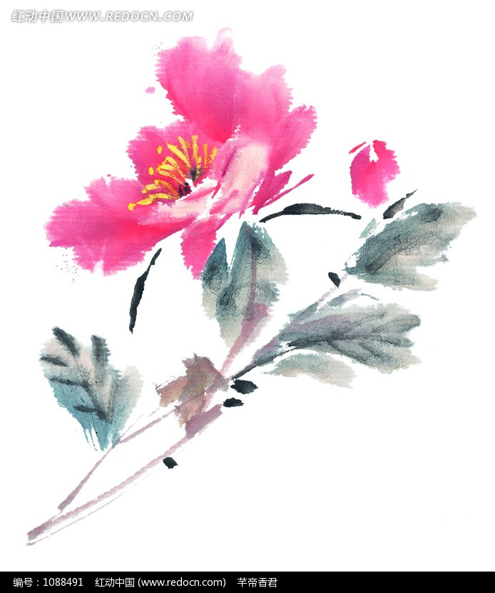

创建单位“介绍”——班级简介
怀着对青春的美好憧憬，怀着对未来的无限展望，我们相遇在2014年的秋天——电力14-01班。如果把每个人比作一滴水，那一滴滴水交融之后，那就是滔滔不绝的江河。
我们的大家庭由26名男生和12名女生组成，从男女比例而言，在机电系中已称的上是“极好的”。我们来自不同的地方，却因缘走到了一起。虽然我们有不同的性格，但经过一学期的相处、磨合，我们渐渐的熟识与了解。回首过去，我们每天在一起学习，如果遇到困难，我们会互相帮助；如果碰到好玩的事，我们也会共同分享。经过一学期的相处，我们大家庭中各兄弟姐妹的感情日益增厚，家中的学习氛围也日益浓厚，俨然一副其乐融融的好景象。展望未来，我们已将刀剑磨好，只待出鞘之日，一展其风华；我们已准备好迎接挑战，无论前路多艰险，我们都将勇往直前，永不止步！
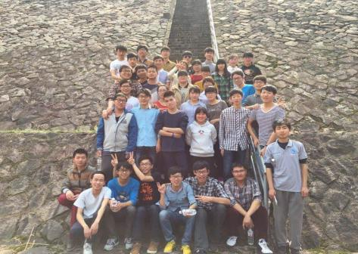

创建“周恩来、邓颖超”班计划书

周总理是中华民族以德为本的理想人格的化身，他的伟大精神与风范是教育人民，特别是对青少年，具有丰富的内涵和时代价值。当周恩来12岁上小学的时候就喊出了“为中华之崛起而读书”的强音，这声音喊响全国各地，这对我们青年学生来说是莫大的激励。作为周恩来的妻子，邓颖超“生命不息、战斗不止”艰苦朴素、勤政为民的高尚德操至今为世人所敬仰。
一、班级情况
2014年9月20日，浙江同济科技职业学院发电厂及电力系统14-01班正式成立，共计学生38名，男生26人，女生12人。电力14-01班成为同学们共同的归属、共同的家。我们各自生活在不同的土地，却因缘走到了一起。虽然我们有不同的性格，但经过一学期的相处、磨合，我们渐渐的熟识与了解。展望过去，我们每天在一起学习，如果遇到困难，我们会互相帮助；如果碰到好玩的事，我们也会共同分享。经过一学期的相处，我们大家庭中各兄弟姐妹的感情日益增厚，家中的学习氛围也日益浓厚，俨然一副其乐融融的好景象。面对未来，我们已将刀剑磨好，只待出鞘之日，一展其风华；我们已准备好迎接挑战，无论前路多艰险，我们都将勇往直前，永不止步！

二、“周恩来、邓颖超”班创建领导小组
我们班级以班主任蒋世祥为组长，班长汪学锋、团支书干雨佳组织委员李周易为副组长，其他班委为成员组成了“周恩来班”“邓颖超班”创建工作领导小组，并制定了创建活动工作计划，组织实施整个创建活动。
三、“周恩来、邓颖超”班创建目的和意义
创建“周恩来、邓颖超”班是为了更好的发扬中华民族的优良传统，提升班级同学的学习积极性，促进班级的学风建设。同时我们青少年学生更好的学习周恩来、邓颖超同志的革命精神和崇高品德，以他们为榜样，树立正确的世界观、人生观和价值观，刻苦学习，奋发成才。
四、“周恩来、邓颖超”班创建活动安排
乐学篇
- “四个昼夜”
- 怀揣感恩
- 行至恩来居
- 一个饺子的联谊
- 一日之计在于晨
- “我的梦，中国梦”
- 知周学周，知邓学邓
- 伟人精神永垂不朽
热诚篇
- 爱家庭，整洁教室
- 爱运动，阳光晨跑
- 爱生活，团辅活动
- 爱劳动，弯腰一秒
- 爱之旅，拜访养老院
- 爱交流，友谊篮球赛
- 爱总理，征文
- 敬师长，打扫办公室
笃学篇
- 豪情壮志
- 书香文化
- 校友访谈
- 批评与自我批评
- 应村水电站的认知实习
- 专业规划主题班会

“创建单位”简介——成员组成
班级人数38人 |  | 男生26人 |  | 女生12人
德育导师 | 黄莉 | 班主任 | 蒋世祥 | 辅导员 | 方昉
班干部名单
职 务 | 姓 名 | 性 别 | 职 务 | 姓 名 | 性 别
团支书 | 干雨佳 | 女 | 班 长 | 汪学锋 | 男
副班长 | 舒 凯 | 男 | 组织委员 | 李周易 | 男
宣传委员 | 陈赴帆 | 男 | 学习委员 | 刘 铖 | 女
心理委员 | 褚鲁锋 | 男 | 纪律委员 | 王子豪 | 男
生活委员 | 唐铭杰 | 男 | 体育委员 | 张明烨 | 男
文艺委员 | 赵润芝 | 女
德育考核小组 |  |  | 寝室检查小组
组 长 | 蒋世祥 |  | 组 长 | 蒋世祥
副组长 | 干雨佳 |  | 副组长 | 李周易 | 唐琦锋
成 员 | 汪学锋 | 舒 凯
 | 唐铭杰 | 刘 铖
“周恩来、邓颖超”班创建小组
组 长 | 蒋世祥
副组长 | 汪学锋、干雨佳、李周易
成 员 | 唐铭杰、刘 铖、陈赴帆、舒 凯、褚鲁锋

创建“周恩来、邓颖超”班计划及实施方案
一、争创思想
周恩来总理是中国共产党和中华人民共和国的第一代领导人之一。他有着追求真理，爱国爱民，鞠躬尽瘁，大无畏忘我的牺牲精神。从小就喊出了“为中华崛起而读书”的强音，邓颖超同志一生追求真理。她少年时就立志救国，在天津读书期间曾发出“振起精神，谋国家之进步”的誓言。她还投身“五四”爱国运动，同周恩来总理等人共同发起组织进步青年团体———觉悟社，表现出强烈的爱国热情和坚定的革命精神。邓颖超同志加入中国共产党，成为一名忠诚的共产主义战士后，无论是在革命战争年代还是在社会主义建设和改革时期，她都勇于探索、不懈奋斗，经受住各种艰难困苦的考验，始终保持坚定的共产主义信念，表现出共产党人坚忍不拔的奋斗精神。他们是我们的楷模，我们要以为他们为榜样而学习；并且我们还要以马克思主义、毛泽东思想、邓小平理论、“三个代表”重要思想作为自己的行动指南，完成中华民族伟大复兴的中国梦。
二、争创意义
周恩来同志与邓颖超同志是全国人民的楷模，为了学习周邓坚韧不拔、艰苦朴素、热爱学习的精神，了解伟人的感人事迹，我们响应学院争创“周恩来班，邓颖超班”活动的号召，学习和宣传周、邓精神，同时加强学风建设，强化课堂纪律，提升班级凝聚力。

三、争创小组
组 长 | 蒋世祥
副组长 | 汪学锋、干雨佳、李周易
成 员 | 唐铭杰、刘 铖、陈赴帆、舒 凯、褚鲁锋
四、争创目的
传承周恩来、邓颖超精神，争创先进集体。
五、争创方案
1、开展“知周学周，知邓学邓”班会活动，了解伟人点滴，传承伟人精神。
2、布置教室，美化寝室，增强“周邓班”创建氛围，强调传承“周邓精神”的主题，创造良好的学习生活环境，构建良好学风、班风的优良班级。
3、班委共同组织“学习伟人精神”征文活动，“传承伟人精神”志愿者活动。
4、进一步提高寝室文化，加强寝室卫生保持星级寝室荣誉，争创文明寝室。
5、观看以“缅怀伟人，传承伟人精神”为主题的纪录片《周恩来的四天四夜》，《周恩来外交风云》等。
6、积极组织及开展各类活动。

六、学风班风建设
1、出台《电力14-01班德育考核方案》，班级制度严格按照此执行。
2、班委在各个方面做好带头作用，带领大家努力学习，使之更加的了解所学专业的动态。定期召开班会，让班级全体同学对学习有更深入的认知，使之学习目标更加明确。
3、严格考勤制度，专人负责，专人记录，保障上课的出勤率。严格格请假制度，杜绝无故夜不归宿和旷课现象。组建好班级操行分评定小组，做到公正、有依据，提高同学们的积极性。
- 积极的调动全体班委为班级服务的热情，端正心态，将工作 任务更好的分配到各个职务上，充分的利用集体的力量，发挥各人所在职位的职能，更好更快的完成班级的各项工作。
5、积极配合班主任的工作，及时反映班上每天发生的事情，使问题早发现、早解决。
- 积极分子、入党推优、业余党校结业的同学在班级中起到表率作用，在各项活动中体现先进性，带领团员积极参与各项活动。
7、学生干部、入党积极分子以及要求进步的同学要积极发挥先锋模范作用。

创建“周恩来、邓颖超”班实施措施
为了弘扬伟人精神及加强班级德育管理，培养学生良好的行为习惯，增强集体荣誉感，营造良好的班风、学风、校风，构建和谐校园，依据我机电系量化考核办法和学校其他有关制度，制定本细则。学校及我系对学生进行思想品德教育，是社会主义精神文明建设的奠基工程，它贯穿于学校教育教学工作的全过程和学生日常生活的各个方面，渗透在智育、体育、美育和劳动教育之中，与其它各育相互促进，相辅相成，对促进学生的全面发展，保证人才培养的正确方向起着主导作用。
我班德育考核采用量化的方式进行，每位同学的德育考核成绩基础分为70分，由各级考核小组根据学生的日常行为及表现和本办法规定的德育考核内容及加分或者减分标准对学生进行考核并如实记录，学生每学期末最终的累计成绩为该生的学期德育成绩。学生德育考核成绩采用五级分制记载。即优秀（90分~100分），良好（80分~89分），中等（70分~79分），及格（60分~69分），不及格（59分及以下）。
班级德育考核小组由班主任蒋世祥、班长汪学锋、副班长舒凯、团支书干雨佳以及各班委代表组成，其主要任务与职责是：
（—）布置安排本班的德育考核工作，完善本班考核细则办法；认真做好德育考核公示工作，每月将考核结果公告一次，并做好数据的统计工作；
- 审议公告和上报德育考核结果；
- 班级德育考核小组要坚持公平、公正、公开的原则，认真做好测评工作；
（四）对奖励分、扣分项目的依据，要仔细核实。学生测评结果、各项目、扣分原因向学生公布，接受学生监督。

寝室星级考核公约
经历了对大学生活憧憬和最初的懵懂之后，我们渐渐地投入到了这样的生活中去，尤其是学习伟人周恩来、邓颖超同志坚忍不拔、艰苦朴素的精神后，我班同学都被伟人崇高的品行、宽广、胸怀所折服，对“周恩来、邓颖超”的敬意从心里涌现，并努力把这股精神与敬意体现到了实践中去，在第一学期的学习中我班取得了优异的成绩。
在第一学期中我班不仅仅在学习中对自己严格要求，在寝室及个人卫生方面绝不含糊，在学校的寝室星级考核中我班所属寝室对次被评为星级寝室，特别是在展开了争创“周恩来、邓颖超班”活动之后，同学们都受到了伟人“周邓精神”的感悟，积极性更加高涨，在原本三星级寝室占所有星级寝室比重不变的情况下，星级寝室所占比重不断上升。
卫生要做到干净整洁，地面无污物，积水，桌面无尘。被子整齐，书籍和生活用品统一摆放。在整洁环境的同时，同学们还对寝室做了精心布置各显神通。比如雅致的千纸鹤，精巧的蝴蝶结，缤纷的壁纸等。“文明”包括在寝室不说脏话，不阅读不健康书刊，不张贴品味低的墙纸。这对于改善寝室的学习环境，改善室友关系，提升个人自身素质，形成文明礼貌的风尚起了重要作用。
通过学习伟人精神，许多学生纷纷表示要以伟人为榜样，努力做好清洁文明卫生工作，并将一贯保持下去。这次争创“周恩来、邓颖超班”的活动，激励了我班同学在各方面的上进性，也很好的激发大家传承周邓精神及他们的优良品质责任感，对于我们当代大学生来说有很好的教育意义，以后我班也会按照这样的要求严于律己，将“周邓精神”更好的传承下去。

德育考核制度
课内：
1．正课出勤率100%，全勤每月加2分；早晚自修每周全勤加1分，迟到每次扣1分。
2．无故不参加早晚自修减2分次，迟到、早退减0.5分/次
3．早自习带早餐，晚自习玩手机等，2次提醒无效者，减1分/次
4．违反课堂纪律，影响正常教学秩序者，视其程度减1-3分/次，无故旷课减5-8分/次
5．学生干部工作态度不认真，出现失误者，视情节轻重1-2分/次，学生干部在一学期内累计减分达10分者，给予通报批评，并免去干部职务
课外：
1．积极要求进步，自愿递交入党申请书，并按时写思想汇报者每学期加1分。
2．获得三星级寝室每人加1分，四星级每人加3分，五星级每人加5分，无星级寝室每人减1分，并视班费情况给予适当物质奖励。
3．助人为乐，视其情节加0.5～2分/次
4．认真参加学院组织的集体活动在活动中表现突出者加2分/次
5．积极参加志愿者活动的学生加1分/次
6．按要求参加文体类活动获得国家、省、市、院级一、二、三等奖和优秀奖者分别加（6、5、4、3）、（5、4、3、2）、（4、3、2、1）、（3、2、1、0.5）分/次
7．按要求参加科技文化类（如书法、征文、演讲、辩论等）活动中获得国家、省、市和院级一、二、三等奖和优秀奖者分别加（6、5、4、3）、（5、4、3、2）、（4、3、2、1）、（3、2、1、0.5）分/次
8．在国家、省、市、院级报刊杂志发表学术论文者分别加5、4、3、2分/篇
9．获得省、市、院级荣誉称号者，分别加5、4、3分/次；获得省、市、院级荣誉称号的班级每人分别加4、3、2分/次
10．积极参加社会实践活动，提交调查报告或论文者加0.5分/篇；被评为省、市、院级一、二、三等奖和优秀奖者分别加（6、5、4）、（5、4、3）、（4、3、2）分/项（同一篇论文同时获奖，按最高奖项计分）

纪律考核
- ：无故迟到早退，违纪者均操行分扣2分，迟到超过15分钟，一律
按旷课处理。
- ：上课铃响后10分钟之内进入教室者，均为迟到，并且操行分扣2
分，10分钟后进入教室者旷课处理，并且操行分扣5分。
第三条：早饭一律不准带进教室，带入者、穿拖鞋、穿背心均操行分扣2分。
第四条：上课积极配合老师，积极发言提问，不准睡觉，不准吵闹，违反课
堂纪律，违纪者均操行分扣2分。
- ：上课凡被老师点名批评者，在教室抽烟，均操行分扣5分，在厕所
抽烟被纪检部抓到者扣10分。
第六条：每周无违纪现在记录的同学给予加2分奖励。
第七条：上课手机响起影响课堂纪律者扣1分。
第八条：上课吃零食者扣1分。
其他考核
第一条：担任院、系、班学生干部满半年，经考核胜任者，按下列标准加
分：院团委委员、院学生会主席5分；院学生会副主席、系团总
支副书记、系学生会主席加4分；院学生会各部部长、系团总支
委员、系学生会副主席加3分；系学生会各部长、班长和团支部
书记加2分；院学生会各部成员、班委会成员和社团负责人加1
分(兼职者以最高加分为准)。
第二条：参加校运会选拔者每人加0.5分，代表系参加者加2分。
第三条：学生在学习和工作过程中能积极上进、表现良好、或者作出良好
成绩，学生德育考核小组可以视其表现和工作成绩酌情增加其德
育考核分。
- ： 学生干部工作态度不认真，出现失误者，视其情节轻重扣1—2分
每次，学生干部在一学期内累计扣分达10分者，给予通报批评，
并免去干部职务。
第五条：班级其他加减分参考《浙江同济科技职业学院学生手册》。

班级各项考核情况

班级平均量化成绩在同年级段同系中位列前茅

各项成绩在同年级段同系中位列前茅

班级文明公约

(一) 班风: 勤奋学习团结进取
1、热爱班级、集体,尊敬师长,团结同学,自觉维护班级利益,增强班级凝聚力。
2、定期召开班会、班委会，共同参与班级活动，积极提出个人意见及建议,促进班级工作顺利开展，在各项活动中增进了解，互相帮助和信任。
3、班委团支部须以身作则，在遵守学校规章制度上起模范表率作用，带领班级朝着积极向上的方向前进。
（二）学风: 勤奋好学求实创新
1、上课不迟到、早退、旷课，有事须提前向老师请假，不得擅自逃课，遵守校纪校规。养成自觉学习的好习惯。
2、成立学习小组以及各项兴趣小组，碰到问题相互切磋讨论，培养探索创新的求实精神，激发兴趣提升自身素质。
3、班团干部须以身作则，在班级内学习、生活、卫生方面做好表率，正确引导全班同学，规范班级管理，不断提升求知班风
（三）班级文化: 团结友好互帮互进
1、坚持每天打扫卫生，保持室内整洁，使之成为大家舒适温馨的家，不攀比，不浪费，节约俭朴，丰富生活。
2、仪表端庄，谈吐文明，不随地吐痰，不损坏花草树木，不破坏公共设施，不做违章违法的事情，树立自身良好形象。
3、积极配合老师及班团干部工作，对班级工作可随时向班主任老师或班团干部反映或提出建议或改进意见，团结关爱同学，共同维护班级利益，努力争创班级荣誉。

乐学篇
“四个昼夜”
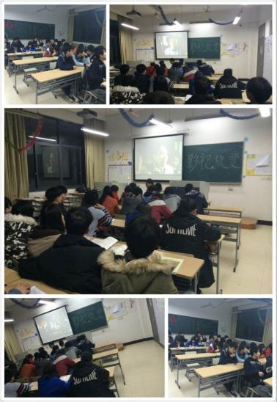2015年03月30日，我们班集体观看了《周恩来的四个昼夜》的电影。电影中主要讲了周总理下到基层直接与人民接触，帮助人民解决切身问题。由于当地人民不希望总理为他们操心，而周总理通过自己细心的观察能力等方式了解到了当地的真实情况，并帮助他们解决问题。看完电影，让我们大家对周总理又多了一份敬意。他的朴实，善良，一切为名深深的感动着我们。通过电影，让同学们了解到了一个更加完整，更加真实的周总理。
周总理的影响源远流长，他不仅影响着前几代人，同时影响着我们这代人。我们是时代的先锋人，更应该了解周总理的事迹并去学习他的精神，通过对周总理电影的学习不仅了解了周总理的过去，更使得我们对生活的目标更加确立并通过努力去实现它、完成它。

怀揣感恩---感恩主题班会

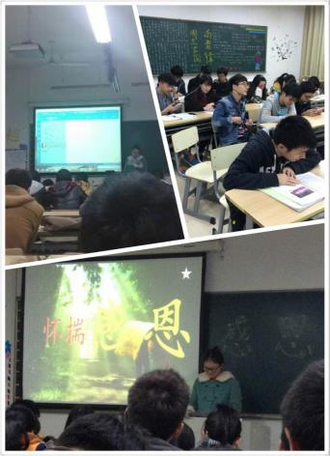早在儿时，老师就讲羊羔跪乳，乌鸦反哺的故事教导我们要学会感恩，学会报答。因此，在感恩节来临之际，我们电力14-01班召开了以感恩为主题的感恩主题班会活动。
活动中，团支书讲的那一个个故事令我们内心震撼。她满怀热情的演讲让我们感到惭愧。是的我们亏欠父母的太多。但是在班会后，许多同学都成长了许多，都深深的了解到感恩对于我们是多么重要，许多同学都在班会后与父母通话，陪他们聊聊天，拉拉家常，表达那份自己的感恩之心。也许我们做的还不够多，但是我们正在做。学会感恩，我们还会做的更好。

行至恩来居

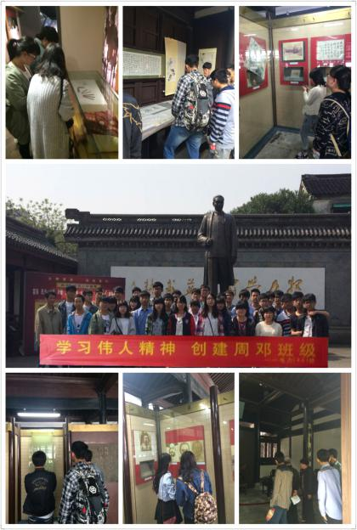2015年4月17日，为怀念伟人历史，追寻伟人足迹，学习伟人精神，我班在班主任蒋世祥老师带队前往绍兴周恩来总理祖居参观。
参观周恩来总理祖居时纪念馆解说员给我们讲解了诸多周总理的生平事迹。通过解说，我们对周总理的生平事迹有了更加充分的了解，对他他宽以待人，无私奉献，鞠躬尽瘁，死而后已的精神有了更深刻的体会。

一个饺子的联谊
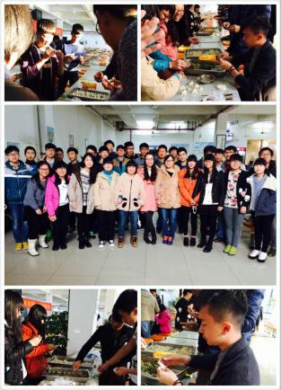2014年12月02日，我们电力14-01班与电力14-02班开展联谊包饺子活动。作为同专业的两个班级，为了加强两个班之间交流，便于在学习，生活等方面的帮助，我们两个班开展了此次联谊活动。下午两点大家准时到达食堂一楼开始包饺子活动。同学们个个兴致满满，迫不及待的想过把包饺子瘾。虽然对于大多数的同学都是第一次包饺子，但是在几个有经验的同学的指导下，其他同学很快就学会了，现场一片欢乐祥和。此外，同学们还不忘发挥自己的想象力，制作出了许多形状各异的饺子，现场充满了家的味道。
通过此次活动，同学们都有了自己动手做饭的经验，也都深刻的了解到了粮食的来之不易，这对周总理简朴的生活习惯又有了更加深刻的理解。

“一日之计在于晨”---晨读

每天清晨，等待我们的都会是不一样的天气：或是太阳初升，温和宜人；或是阴云密布，暗淡无光；或是细雨绵绵，清凉全身；亦或冷风冷雨，令人发颤。但无论是怎样的天气，当熟悉的闹钟声响起，翻个身，蠕动着，还是理不情愿地坐起，离开了温暖的被窝，一切准备就绪后，拉着舍友们大步迈向了食堂，浑浑噩噩地了结完了早餐，终于来到了最终目的地——教室。
对于我们来说，本以为晨读可以扼杀在高考之前的灰色日子里，但万万没想到，那被学长学姐，老师父母神化成梦一般的轻松大学学习里，竟还有晨读。抱着既来之，则安之的想法，忍痛割舍着对温暖的被窝的爱恋，风雨无阻地往返于寝室和教室里。我们拿起课本复习和预习着上一课和下一课的内容，用心诵读着英语四级考试所必需掌握的单词和意思。清晨似乎被我们的声音唤醒了，一天之计在于晨的道理似乎也明白得深刻了些，不管过去还是以后读书总是为了自己，即将要学会自力更生的我们也不该颓废这漫妙的早晨。朗朗的读书声中，我们的头脑变得更加清晰明了，我们更加自信地迎接接下来的专业课。
从来晨读是安然地排列在日程安排上的重要一项，它让我们培养了早起的好习惯，有利于身心健康，同时也让我们更加充分地利用起了时间，趁着这大好时光，别只做一个虚度光阴，混日子的无聊之人，眼见长远，懂得珍惜把握现在的人，将来是不会亏待你们的。兴许将来的某一天，我们还会感谢大学里也会有晨读晚修，让我们多一些时间学习，少一些时间荒度。
晨读，不光只是看到的这么简单，如何最大程度地有效利用它才是我们今后要努力思考的，计划并付储行动，行动并高效完成，会让生活轻松自在多了。
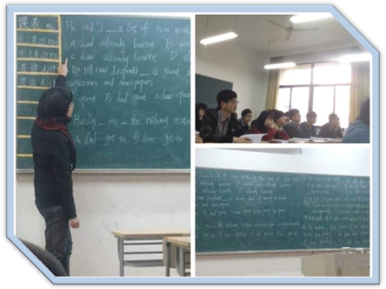
“我的梦，中国梦”
2015年3月10号，我们班举行了以“我的中国梦”为主题的主题班会。现在的我们还是一名在校大学生，但是我们有着满腔的爱国情，在我们每个人的心中都有着这么一个中国梦。曾经的周恩来总理怀着为“中华之崛起而读书”的中国梦，现在的我们也同样怀着为中华名族的复兴而不懈努力，或许在其他人的眼中觉得这个梦想有点夸张，有点不切实际，作为中国人的我们又有谁会怀疑我们的这个梦想，我们从内心希望我们的祖国强大。
所以我们始终怀着复兴中华民主的中国梦，希望我们可以尽自己的一份力，为我们的做点什么。实现中华民族的复兴，虽说任重而道远，只要我们共同努力，一定能实现。
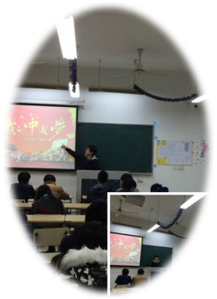
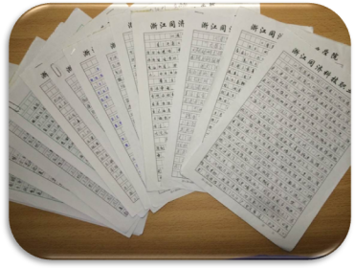
知周学周，知邓学邓

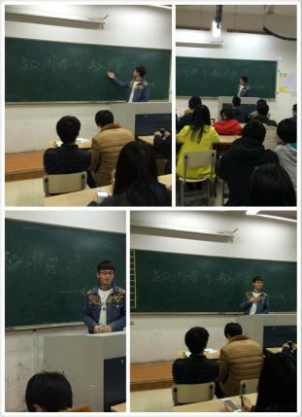2014年11月04日，组织委员李周易为我们召开关于“知周学周，知邓学邓”的主题班会活动。在班会中，李周易先为我们讲解了一些周恩来，邓颖超的事迹，让我们对周邓有了进一步的了解。让我们明白了“积极进取、刻苦好学、甘当公仆、 严于律己、无私奉献”的周恩来精神。激励我们打家将自己的学习生活与国家繁荣和民族振兴大业联系在一起。让我们时刻谨记“为中华崛起而读书”！
在这次活动以后，整个班级的面貌焕然一新，班级的学风，班风得到了很大的提高。对于同学们迟到，早退，上课纪律等方面的问题有了很大的改善。这次班会大大的增强了我们班的班级凝聚力，使我们班在学风建设的路上向前走了一大步。

伟人精神永垂不朽

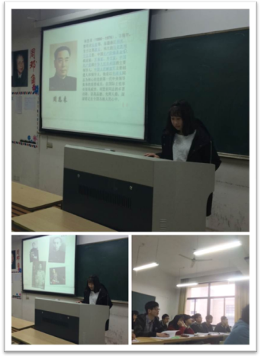
“为中华之崛起而读书”让我们为之一振，令人荡气回肠。看了周恩来和邓颖超的故事，我们看到了他们生活的朴素，工作的艰辛，看到了他们不求回报，坚持着自己的工作原则，不贪群众一针一线，为了让人民过的更好，甚至拿出自己的积蓄，真正的做到了一心一意为人民。这就是我们的总理，他为人民奉献了自己的一生！他们的优秀品格已深深的映照在了我们心中。再多的岁月也无法抹去他们对祖国，对人民的贡献。经过此次班会，我们深知自己的不足，因此我们要下决心，勤努力，勇拼搏。在缅怀伟人的同时，传承弘扬伟人精神。
热诚篇
爱家庭，布置教室
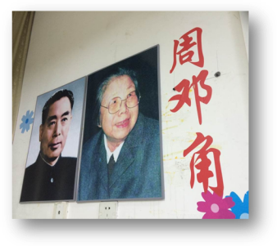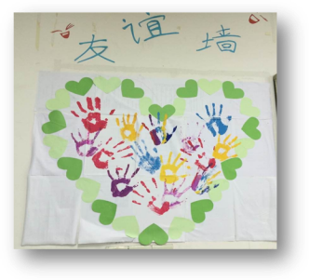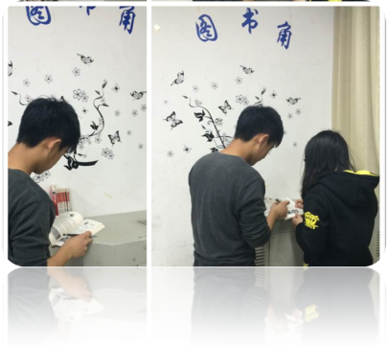
爱运动，阳光晨跑

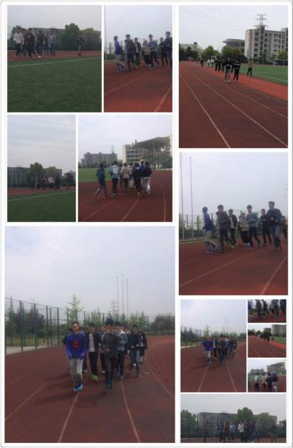
为了响应“走下网络,走出寝室，走向操场”“三走”活动的号召，我们电力14-01班开展了以健康为主题的阳光晨跑活动。同学们都早早的来到操场，换上运动装的同学们显得更加充满活力。青春，阳光，健康是我们青年人应有的标志，这些在此次活动中都能有很好的体现。我们追逐阳光，向前奔跑，我们仍会坚持，永不停歇。

爱生活，团辅活动

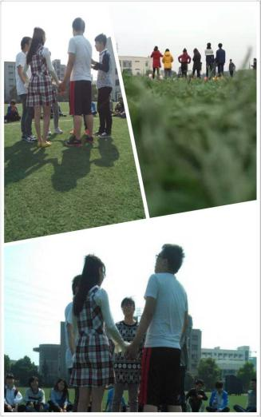2014年10月04日下午，在这网络高度发展的当今世界，许多同学都喜欢窝在寝室上网，打游戏。为了响应“三走”文化的号召，为了让全班同学都拥有健康的内心。在班助孙泉的带领下，我们全班来到操场进行团辅活动。活动中，我们追忆童年时的那些小游戏，回忆童年，致敬青春。通过此次活动，不但加强了同学们之间的交流，让同学关系更融洽，更和谐，而且还丰富了同学们的课余生活，让大家体会到外面电力14-01这个大家庭的温暖。

爱劳动，弯腰一秒
阳春三月既是明媚的时光又是学雷锋的月份，借此思修的好机会，我们决定对学校的卫生死角进行清扫，通过以前的观察发现人群密集的篮球场和A楼女寝与B楼男寝前的道路上的卫生条件并不理想，于是我们决定对这些地方进行一次彻底的清扫！在清扫篮球场时，那些喝剩下的瓶瓶罐罐引起了我的思考！学校是一个育人的摇篮，是一方纯净的沃土，校园环境直接折射出校园的文明与我们学生的素质。然而，校园中经常出现一些垃圾遍地的不良现象却由不得让我深思，这还是还是一个文明的校园，这还是有修养的我们。
经过此次活动，校园不少地方干净了不少，同时很多同学表现突出，尤其是参加活动的男同学，从活动开始到结束都时刻保持着很高的热情，他们不怕累，不怕脏，为活动的圆满成功献出了自己的一份力，但是也折射出一个问题，当代大学生的素质。未上大学之前，在很多人眼里大学是一片没有污染的净土，美其名曰“象牙塔”。可真正的大学大学没有人们想象的那么“纯洁”。在一点一滴的小事上，校园文明正在悄悄地遭受侵蚀与践踏。这并不是吹毛求疵，很多小问题恰恰反映了校园里的一种不良风气和习惯，对当代大学生的要求不仅仅局限于拥有优异的成绩，更重要的是大学生的思想道德素质水平，有德之人往往比有才之人对社会更加有用！！
美丽源于爱的倾注，美丽的校园倾注了设计者的灵感，校领导的关怀，工人师傅的心血。如此美丽的校园我们忍心去破坏吗？在对校园各处卫生死角清理的同时还应呼吁我们自己共同去创造美丽的校园环境。不让手中的纸屑玷污了校园的一尘不染，不让一时的喧哗打破了校园的宁静。

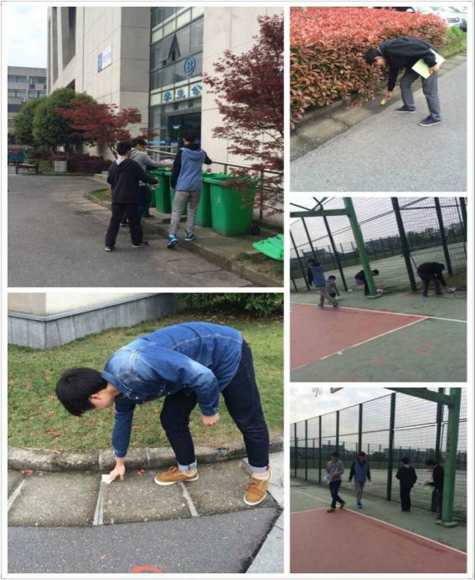
爱之旅，拜访养老院
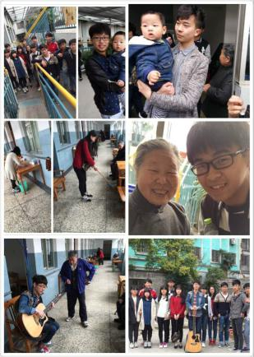为了发扬周邓精神，让同学们了解养老院中老人们的生活，我们2014级电力14-01班举行了一次以“关爱老人，服务社会”为主题的活动。3月12号，我们前往新华老年公寓为各位老人送爱心，送温暖。
8点30分，2014级电力14-01班的13名同学在学校门口集合。春天的早晨，阳光明媚，天朗气清，万物复苏。温暖的阳光照得我们心里格外清爽。我们怀着激动的心情踏上中巴车前往新华老年公寓。经过了三十多分钟的车程，我们成功抵达目的地，在该老年公寓负责人的带领下，我们走近院门。
在我们正前方的是一个院子，在门的右手旁是一栋住宿楼，老人们住在二楼、三楼、四楼。当我们到达时，有几位老人在园中散步，院方负责人告诉了我们这些老人的情况，他们大多是因为子女工作在外比较忙，没时间照顾他们才把他们送到这里，也有的是无儿无女，孤独一身的生活在这里。那里最大岁数的是100岁。有的是军人。有的曾经是教师。落寞的眼神、被岁月碾过的脸庞以及驼掉的脊背让我们的心不禁地揪紧。
由于有的老人走路不方便，甚至一直都是坐在轮椅上，所以我们的成员到他们房间里小心翼翼的把他们搀扶出来到一楼大厅，还搬来板凳让老人们坐好。我们和老人围坐在一起，内心是无比的温馨感动。随后敬老院的负责人致辞，向大家介绍敬老院的情况，以及向老人们说明我们班的13名同学此次来的目的。十三位同学在负责人的带领下，各自做好了自己的分工工作。为老人们擦窗玻璃，扫地，擦椅子桌子，擦按摩器材等。为老人们提供了清洁卫生的生活环境。在卫生清扫结束后，我们和老人们一起聊天谈论日常生活。老人的脸上慢慢洋溢出幸福的笑容，快乐的感觉在心中荡漾开来。活动结束时，我们一起祝老人们身体健康、生活快乐、长命百岁，答应老人我们以后会经常去看他们。随后成员们将老人一个一个搀扶回房间。在敬老院门口拍照留念后便依依不舍的离开了，同时我们也很开心此次活动取得了巨大的成功。
其实我们都知道，这些老人缺的不是物质上的资源，而是内心精神上的陪伴。他们要求的并不多，只是希望我们这些子女能够经常去看看他们，和他们聊天让他们感觉不再孤单。但是仅靠我们的微薄之力是肯定不能解决社会上所有需要关心的事情，所以我们希望并呼吁社会各界人士伸出双手，奉献爱心，让老人们不再感到孤单，让他们能够真正的安享晚年，构建我们的和谐大家庭。

爱交流，友谊篮球赛
10月中旬，我们电力14-01与机电1401举行了一场友谊篮球赛。在赛前，看着对面班级各个身材魁梧，来势汹汹的样子，让我们班的选手备感压力，但是我们班的同学凭借着默契的配合，最终以压倒性的优势赢得了此次比赛的胜利。在这次篮球赛中，我们班选手们拥有高超的球技，但却还是离默契的配合的巨大功劳。通过此次球赛，团队合作的重要性很好的体现在了我们的每个选手身上。面对困难，一个人的力量往往显得非常卑微，但是，当我们团结起来，每个人都贡献出自己的一点点力量，那么我们将会变得十分强大。感谢这次球赛，让我们懂得团结就是力量！
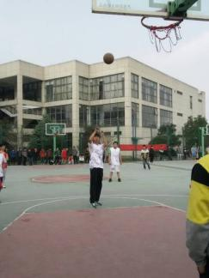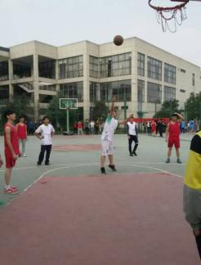
爱总理，征文

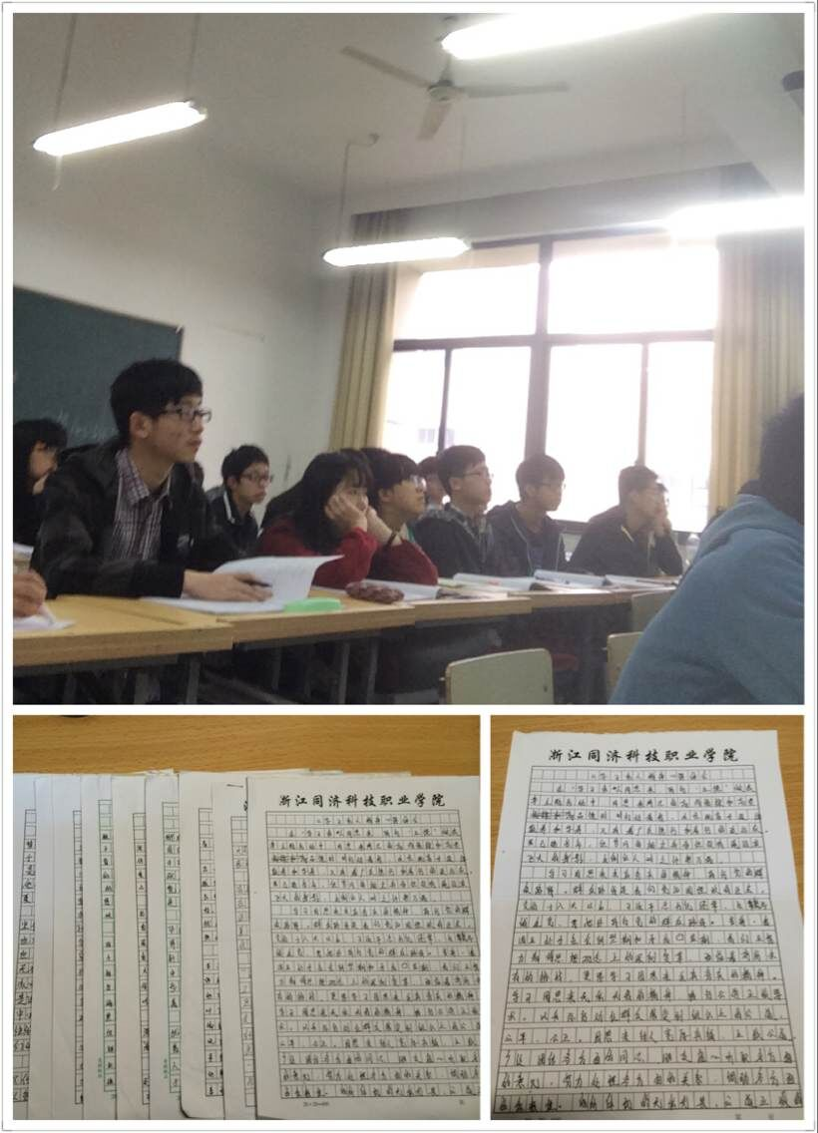
优秀作品展示
在2015年01月13日，我们在班中举行了以“”伟人精神永垂不朽为主题的征文活动，最终评选出一位一等奖，两位二等奖，三位三等奖，共计六个奖项。

敬师长，打扫办公室
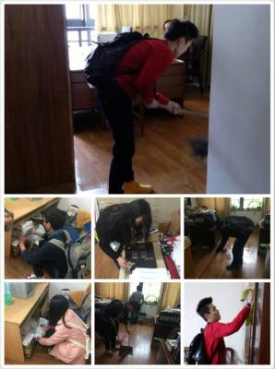4月13日，我们电力14-01班选了几个志愿者，分别去了任课老师，辅导员的办公室去打扫卫生。上好课，我们一队人去了班主任蒋世祥的办公室，当时班主任没在，只有我们的任课老师在，当说到我们来打扫卫生时，他一定要自己来，后来看到我们坚决的态度，他就放手让我们去打扫卫生了。 我们两个人扫地，一个人打扫整理老师的桌子，还有两个人擦门和拖地。经过几分钟的努力，我们把老师办公室打扫的比以前干净多了。给了老师一个敞亮的环境，老师心情也愉悦了许多。
此外另一队同学去了辅导员的办公室，他们在办公室里面整理资料，扫地，打扫卫生，老师对他们也十分好。虽然很累，但是我们都十分开心，在当志愿者的同时，和老师的关系也拉近了，更加能体验到老师的辛苦。
经过这次办公室打扫的经历，我们知道了我们对人要讲礼貌，还要团结。所谓众人拾柴火焰高，毕竟一个人的力量是渺小的，只有当我们团结起来，才能做到一些平常不能做到的事情。我们更要懂得换位思考，对老师的工作要体谅，体谅老师的一片苦心。

笃学篇
豪情壮志---宣誓活动
在周恩来铜像面前，全班同学以向周总理看起为目标，由班长倡议，开展宣誓活动。誓词如下：
我愿做个勇敢的人，脚踏实地，努力拼搏。
我愿做个勤奋的人，争分夺秒，创造辉煌。
我愿做个高尚的人，志在千里，自强不息。
在活动结束后，同学们个个气势高昂，充满斗志，立志奋起。
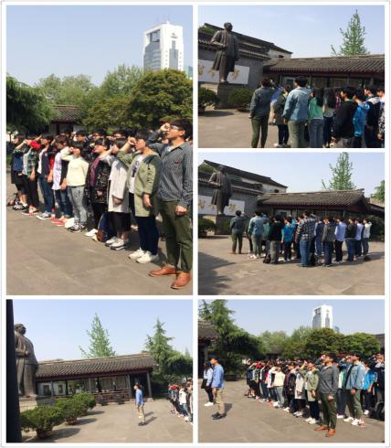

书香文化
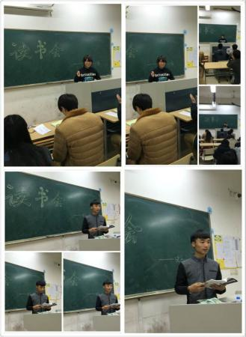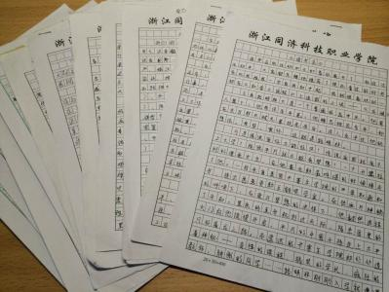
俗话说得好，“读一本好书，就是在与一位高尚的人谈话”，借争创“周邓班”的契机，我们班举行了读书会活动，许多同学并写了读后感
校友访谈
2014年12月30日，我系邀请了优秀校友为戚皓捷学长开展“优秀校友回母校”交流活动，我们很荣幸受邀参加活动。
倾听校友的人生经历，激励着我们全班同学向学长看齐。学长发表了慷慨激昂的演讲，他从日常学习篇，能力实践篇，社会责任篇三方面，与我们介绍了自己的职业生涯规划，职业素养提升，职业能力培训的具体作法与感悟。他告诉我们学好专业知识的重要性，并鼓励我们珍惜学习机会，刻苦努力，诚信守德，不断提升自己的专业技能。学长的演讲，为我们创造社会实践的机会，丰富同学的社会实践经历，增强服务社会的意识；更进一步了解校园生活与社会生活的差异，提早做好走上社会后的角色的转变，更好的适应工作环境。
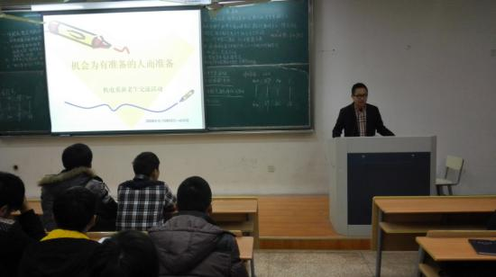
戚皓捷学长正在发言
批评与自我批评
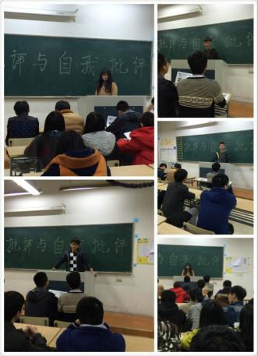
俗话说的好“以铜为镜，可以正衣冠；以人为镜，可以明得失”于是我们电力14-01班开展了此次“批评与自我批评”的主题班会活动。现在的同学都缺乏批评与自我批评的意识，总是觉得在大学三年中安然度过便万事大吉，但是这却是一种错误的想法。子曰：“吾日三省吾身”就是教导我们要时常批评自己，否定自己，只有这样才能让自己在一次次的挫折中不断进步。但是自己的眼界往往没有那么长远，对于自己的缺点也总不能完全找到，这就需要他人的批评指正。在此次班会中，我们对自己已经大家对各班委的工作作出评价。希望通过此次班会，我们能够迎来一个全新的电力14-01班，充满这青春与活力。

应村水电站的认知实习
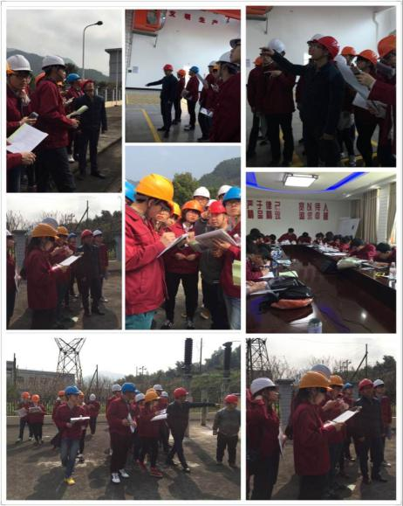

经过为期三天的认知实习使我们懂得了许多专业知识，并把理论与实践相结合，更好的了解了自身专业，为日后的学习打下了稳固的基础。

专业规划主题班会
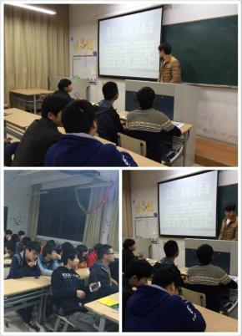
发电厂及电力系统是机电系乃至整个学院的一个特色专业，未来面对的是各种电力部门以及工矿企业。
为了让同学们更好的了解自己专业的特色，自己专业的优势，我们电力14-01班便开展了发电厂及电力系统专业介绍的主题班会，目的在于让同学们更加清楚自己所就读的专业今后的从事行业以及该行业对社会的贡献，让同学们在了解自己专业后发奋学习专业知识，学好技术，为未来走向社会打好完美的基础。

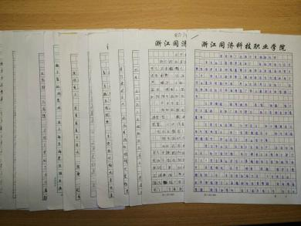
同学们写的专业认知

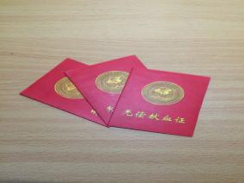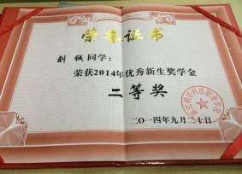

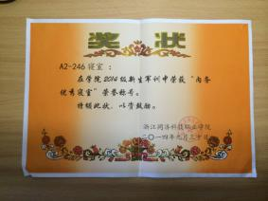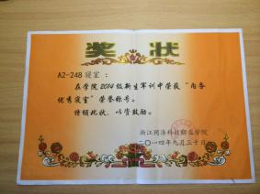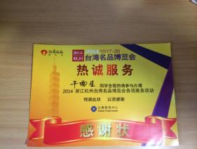
A2 246 与 A2 248荣获军训“内务优秀寝室”
西博会“热诚服务”奖
献血证
优秀新生奖学金 二等奖
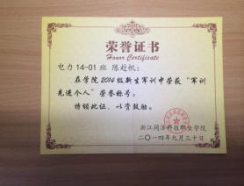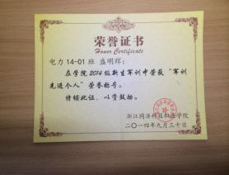

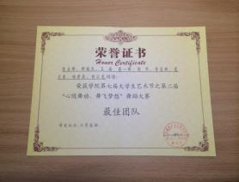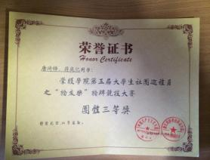

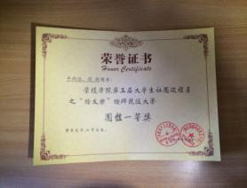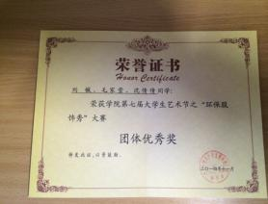

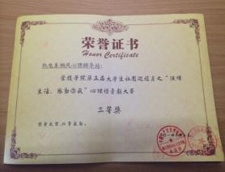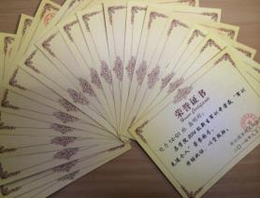

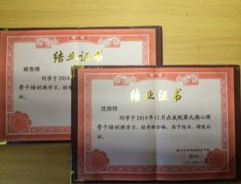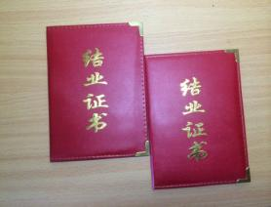

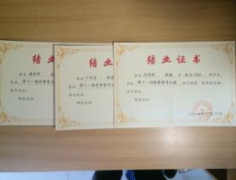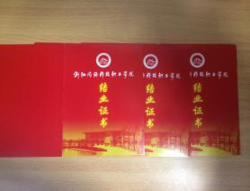

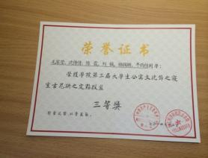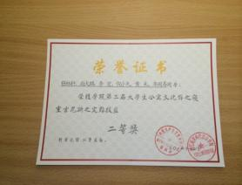

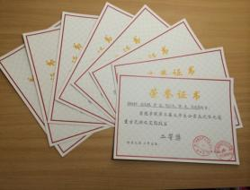

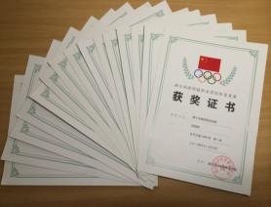
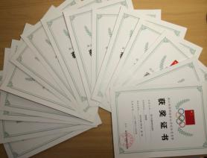
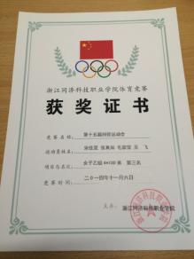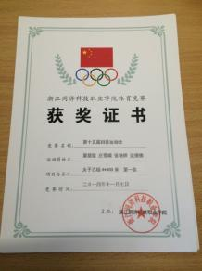

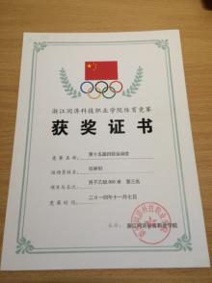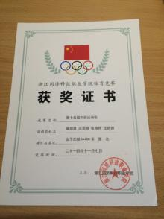

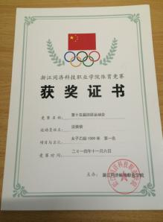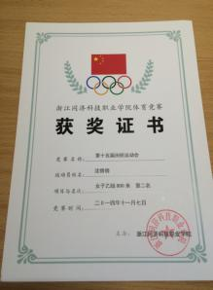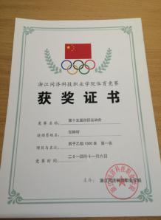

很多时候觉得成长来源于梦想，很多人因梦想而挣脱束缚去寻找成长。莎士比亚说过：“时间会刺破青春表面的彩饰，会在美人的额上掘深沟浅槽，会吃掉世上之珍稀……”时间并不会特意为某一个人创造奇迹，如果梦想只是挂在嘴边的一句誓言，那它终究也会在时间的缝隙里溜走。我希望，我们的大家庭能够越来越融洽，家庭里的成员能够越来越厉害；我希望，我们共同的梦想能在大家的努力、奋斗中开花结果。我永远都相信成长的梦想是激励人生前进的动力，而是否实现其实并不是重点，重点是我们自己是否享受了过程中没有遗憾的青春。坚持不下去了、累了，就问一句自己：你可曾想过，你现在所厌恶的现状，是多少人所梦想的生活？然后重新整装待发，踏上追梦之旅。

